
 זיו שלום
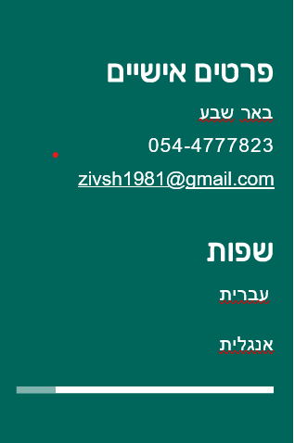

ניסיון תעסוקתי

2022-2023
קב"ט חמוש וסייר ביטחוני באוניברסיטת בן גוריון בנגב.

2020-2022
מתן שירות מידע והכוונה במוקד בזק אונליין בתחומים שונים.

2018-2020
רכז שירות וציוד איקאה באר שבע,
שירות לקוחות ומוצרים.
הנפקת והכנסת ציוד ללקוחות על פי נהלים וסידור עבודה.

2017
מחסנאי ואחראי סחורה ברשת "מוצצים" ביג באר שבע.
אחראי אספקה כללית לחנות ושינוע הסחורה בחנות.

2016-2017

מפעיל מכונה במחלקת CNC במפעל טננגרופ.
מפעיל מכונת יצור וחריטה , אחראי על תפעול המכונות.

2016
נציג מכירות טלפוני, בזק אונליין
תפקיד ממצא, בעל אחריות ואופי שירותי.
ניהול שיחות מוקד לארצי מול לקוחות מכל הגוונים.

2013 – 2015
מפעיל מכונות, מפעיל מכונה
תבליני מימון.
2007 – 2013
סוהר ביטחון, שירות בתי הסוהר
טיפול ושמירה על אסירים ביטחוניים, אחריות על בטיחות ובטחון במקום.
עבודה בצוות רב ומקצועי.
אחראי לוגיסטיקה: פיקוח בטחוני על קבלנים לביצוע פרוייקט שיפוצים של בית הסוהר.
2004 – 2006
מחסנאי טכני, חברת קבלן JR
קמ”ג
סידור ציוד במחסן הלוגיסטי לפי קריטריונים וקטגוריות.
טיפול שוטף בכלים מקצועיים.
הנפקת והכנסת ציוד ללקוחות על פי נהלים וסידור עבודה.
2002-2004
עבודה מועדפת קב"ט במלון שרתון אילת.

תמצית:
הנני בחור אחראי ויסודי, יודע לעבוד בעבודת צוות ולקבל נהלים ולבצע בצורה הטובה ביותר.
בעל תודעת שירות גבוהה ומוסר עבודה גבוה
*זמין לעבודה מיידית.

השכלה

1999-1995: השכלה תיכונית - בגרות מלאה מקיף ז’.
קורסים והסמכות
קורס, בזק אונליין – 2015.
קורס, ניהול לוגיסטי – 2016.
- קורס ריתוך ומסגרות דרך משרד העבודה ומכון התקנים.
- בעל רישיון נשק ארגוני

שירות צבאי
2002-1999 - גבעתי
לוחם 07, שחרור בדרגת סמל ראשון.
שירות צבאי מלא בתפקיד לוחם בחטיבת גבעתי, גדוד רותם.

